2D-DIC erweitert die Analysemöglichkeiten in der Materialprüfung bei 3M

Auf einen Blick:
- Optionales 2D-Software-Tool für die Materialprüfung
- Vollständige Integration in die Prüfsoftware testXpert III
- Analyse komplexer Proben

Zusätzlich verfügbar:
Fotos
Videos
Englische Version
glische Version

ZwickRoell, März 2022. ZwickRoell hat mit der neuen 2-dimensionalen digitalen Bildkorrelation 2D-DIC (Digital Image Correlation) ein sehr effizientes Analysetool entwickelt. Es generiert über Standard-Dehnungsmessung hinaus wichtige Zusatz–informationen zum Verhalten von Proben bei mechanischen Tests – speziell zur Prüfung flacher Komponenten.

Das Unternehmen 3M nutzt die 2-dimensionale Bildkorrelation 2D-DIC von ZwickRoell, um seinen Kunden möglichst viele Informationen über Klebeprodukte zur Verfügung stellen zu können. Aus den gewonnenen Daten lassen sich über typische Standardwerte aus Zugversuchen hinaus auch Verformungen und Dehnungen über die gesamte sichtbare Probenoberfläche sichtbar machen. Sogenannte Strainmaps („Dehnungslandkarten“) ermöglichen eine detaillierte farbliche Analyse des Probenverhaltens auf einen Blick.
Für die Messung wird einfach ein Muster auf die Probe aufgesprüht, das auch für die axiale Dehnungsmessung genutzt wird – eine weitere Markierung ist nicht erforderlich. Auch komplexe Proben mit Aussparungen oder nicht homogene Materialien können mit 2D-DIC analysiert werden, um Hinweise auf inhomogene lokale Dehnungen oder Einschnürungen zu erhalten.

In den Testreihen nutzt 3M bereits vorhandenes Equipment von ZwickRoell: eine Prüfmaschine der AllroundLine mit Temperierkammer, die Prüfsoftware testXpert und einem optischen Extensometer. Lediglich die Software erhielt ein Upgrade – zusätzliche Hardware ist nicht notwendig. Durch die Integration in die Prüfsoftware können nicht nur die Dehnungs–werte der Analyse zusammen mit den Werten der Live-Dehnungsmessung in der Spannungs-Dehnungskurve angezeigt werden. Auch weitere Messwerte, Prüfergebnisse und Bilder lassen sich übersichtlich speichern, verwalten und auswerten. „Das spart Zeit und schafft Transparenz“, erklärt Marcus Sauerborn aus dem klebtechnischen Labor von 3M. „Und dank der vielfältigen Werkzeuge in diesem Tool erreichen wir darüber hinaus eine große Flexibilität bei der Analyse, sodass wir auch sehr individuelle Kundenwünsche erfüllen können.“

Weitere Informationen finden Sie unter 2D Digital Image Correlation (2D DIC) | ZwickRoell oder besuchen Sie uns auf der Control in Halle 4 – Stand 4103

Kontakt ZwickRoell Kontakt Presseagentur
ZwickRoell GmbH & Co. KG awikom gmbh
Wolfgang Mörsch Dr. Peter Stipp
August-Nagel-Str. 11 Otto-Hahn-Ring 3-5
89079 Ulm 64653 Lorsch
Tel: +49 (0) 7305-10-763 Tel: +49 (0) 6251-17550-18
wolfgang.moersch@zwickroell.com peter.stipp@awikom.de
www.zwickroell.com www.awikom.de

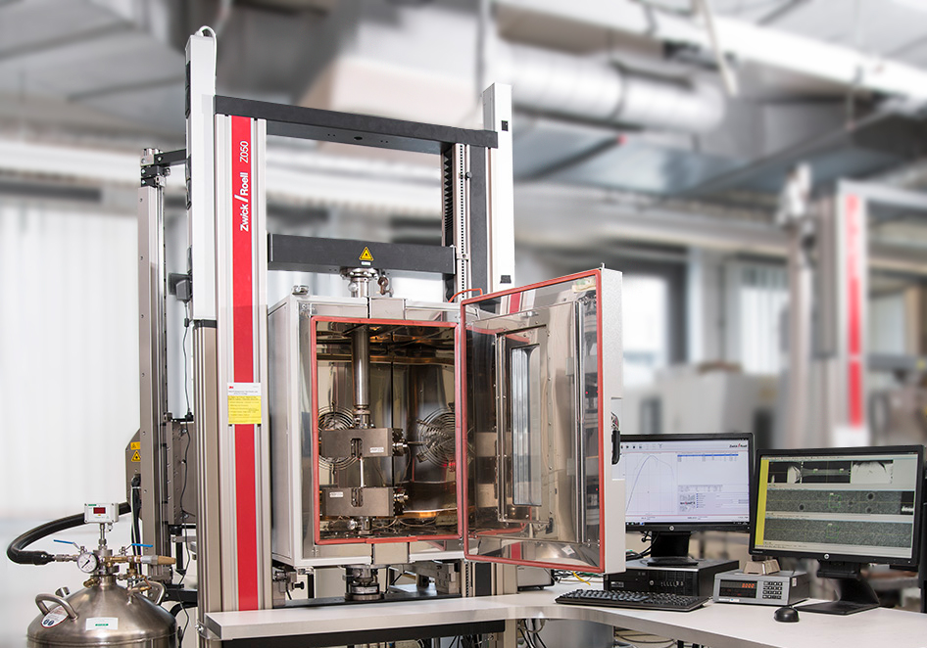

Prüfmaschine der Serie AllroundLine mit Temperierkammer
(Bildquelle: ZwickRoell)

Über die ZwickRoell Gruppe
Kunden der ZwickRoell Gruppe profitieren von über 160 Jahren Erfahrung in der Material- und Bauteilprüfung. ZwickRoell ist weltweit führend in der statischen Prüfung und verzeichnet ein signifikantes Wachstum bei Betriebsfestigkeitsprüfsystemen. In Zahlen ausgedrückt: Im Geschäftsjahr 2020 erzielte das Unternehmen einen Umsatz von 223 Mio. EUR. Zur Firmengruppe ZwickRoell gehören mehr als 1.650 Mitarbeiter und Produktionsstandorte in Deutschland (Ulm, Bickenbach), Großbritannien (Stourbridge) und Österreich (Fürstenfeld). Das Unternehmen verfügt über weitere Niederlassungen in Frankreich, Großbritannien, Spanien, USA, Mexiko, Brasilien, Singapur und China, sowie weltweite Vertretungen in
56 Ländern. Weitere Informationen auf www.zwickroell.com
Text und druckfähiges Bildmaterial unter pr.awikom.de/zwick

